九上数学期末专题训练
二次函数的应用（七大类型）
类型一、销售问题
【例题】为鼓励大学毕业生自主创业，某市政府出台相关政策，本市企业提供产品给大学毕业生自主销售，政府还给予大学毕业生一定补贴．已知某种品牌服装的成本价为每件100元，每件政府补贴20元，每月销售量y(件)与销售单价x(元)之间的关系近似满足一次函数：y=-3x+900．
（1）若第一个月将销售单价定为160元，政府这个月补贴多少元?
解：在y=-3x+900中，令x=160，则y=420，
∴政府这个月补贴420×20=8400元；
（2）设获得的销售利润（不含政府补贴）为w(元)，当销售单价为多少元时，每月可获得最大销售利润?
解：由题意可得：
w=（-3x+900）（x-100）=-3（x-200）²+30000，
∵a=-3<0，
∴当x=200时，w有最大值30000．
即当销售单价定为200元时，每月可获得最大利润30000元．
（3）若每月获得的总收益（每月总收益=每月销售利润+每月政府补贴）不低于28800元，求该月销售单价的最小值
解：设每月获得的总收益为w’，
由题意可得：
w’=（-3x+900）（x-100）+20（-3x+900）
=-3（x-190）²+36300，
令w’=28800，则-3（x-190）²+36300=28800，
解得：x=140或x=240，
∵a=-3<0，则抛物线开口向下，对称轴为直线x=190，
∴当140≤x≤240时，w≥28800，
∴该月销售单价的最小值为140元
类型二、图形面积问题
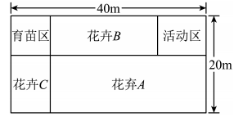
【例题】为春回大地，万物复苏，又是一年花季到．某花圃基地计划将如图所示的一块长40m，宽20m的矩形空地划分成五块小矩形区域．其中一块正方形空地为育苗区，另一块空地为活动区，其余空地为种植区，分别种植A，B，C三种花卉．活动区一边与育苗区等宽，另一边长是10m．A，B，C三种花卉每平方米的产值分别是2百元、3百元、4百元．

（1）设育苗区的边长为xm，用含x的代数式表示下列各量：花卉A的种植面积是(x²-60x+800)m²，花卉B的种植面积是(-x²+30x)m²，花卉C的种植面积是(-x²+20x)m²．
解：∵育苗区的边长为xm，活动区的边长为10m，
∴花卉A的面积为：
（40-x）（20-x）=(x-60x+800)m²，
花卉B的面积为：x（40-x-10）=(-x²+30x)m²，
花卉C的面积为：x（20-x）=(-x²+20x)m²，
（2）育苗区的边长为多少时，A，B两种花卉的总产值相等？
解：∵A，B花卉每平方米的产值分别是2百元、3百元，
∴A，B两种花卉的总产值分别为2×（x²-60x+800）百元和3×（-x²+30x）百元，
∵A，B两种花卉的总产值相等，
∴200×（x²-60x+800）=300×（-x²+30x），
∴x²-42x+320=0，
解方程得x=32或x=10，
∴当育苗区的边长为32m或10m时，A，B两种花卉的总产值相等；
（3）若花卉A与B的种植面积之和不超过560m²，求A，B，C三种花卉的总产值之和的最大值．
解：∵花卉A与B的种植面积之和为：
x²-60x+800+（-x²+30x）=(-30x+800)m²，
∴-30x+800≤560，
∴x≥8，
∵设A，B，C三种花卉的总产值之和y百元，
∴y=2（x²-60x+800）+3（-x²+30x）+4（-x²+20x），
∴y=-5x²+50x+1600，
∴y=-5(x-5)²+1725，
∴当x≥8时，y随x的增加而减小，
∴当x=8时，y最大，且y=-5(8-5)²+1725=1680(百元)，
故A，B，C三种花卉的总产值之和的最大值168000元
类型三、拱桥问题
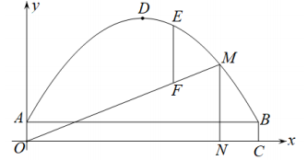
【例题】如图，国家会展中心大门的截面图是由抛物线ADB和矩形OABC构成.矩形OABC的边OA=3/4米，OC=9米，以OC所在的直线为x轴，以OA所在的直线为y轴建立平面直角坐标系，抛物线顶点D的坐标为（9/2，24/5）


（1）求此抛物线对应的函数表达式；
解：由题意知，抛物线顶点D的坐标为（9/2，24/5），
设抛物线的表达式为y=a（x-9/2）²+24/5，
将点A（0，3/4）代入抛物线解析式得
3/4=a（0-9/2）+24/5，解得a=-1/5，
∴抛物线对应的函数的表达式为
y=-1/5（x-9/2）²+24x-9/25；
（2）近期需对大门进行粉刷，工人师傅搭建一木板OM，点M正好在抛物线上，支撑MN⊥x轴，ON=
7.5米，点E是OM上方抛物线上一动点，且点E的横坐标为m，过点E作x轴的垂线，交OM于点F.
①求EF的最大值.
解：①将x=7.5代入y=-1/5（x-9/2）²+24/5中，得y=3，
∴点M（15/2，3），
∴设直线OM的解析式为y=kx（k≠0），
将点M（15/2，3）代入得15/2k=3，
∴k=2/5，
∴直线OM的解析式为y=2/5x，
∴EF=-1/5（m-9）²+24/5-2/5m
-1/5m²+7/5m+3/4=-1/5（m-7/2）²+16/5，
∵-1/5<0,
∴当m=7/2时，EF有最大值，为16/5；
②某工人师傅站在木板OM上，他能刷到的最大垂直高度是12/5米，求他不能刷到大门顶部的对应点的横坐标的范围
②∵师傅能刷到的最大垂直高度是12/5米，
∴当EF>12/5时，他就不能刷到大门顶部，
令EF=12/5，即-1/5（m-7/2）²+16/5=12/5,
解得m1=3/2,m2=11/2，
又∵EF是关于m的二次函数，且图象开口向下，
∴他不能刷到大门顶部的对应点的横坐标m的范围是3/2<m<11/2．
类型四、投球问题
【例题】某天，小明在足球场上练习“落叶球”(如图1)，足球运动轨迹是抛物线的一部分，如图2，足球起点在A处，正对一门柱CD，距离AC=12m，足球运动到B的正上方，到达最高点2.5m，此时AB=10m．球门宽DE=5m，高CD=2m．
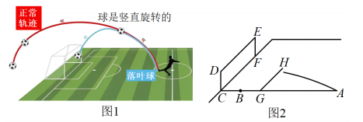

（1）以水平方向为x轴，A为原点建立坐标系，求足球运动轨迹抛物线的函数表达式．
（2）请判断足球能否进球网？并说明理由．
（3）小明改变踢球方向，踢球时，保持足球运动轨迹抛物线形状不变的前提下，足球恰好在点E处进入球
网．若离A点8m处有人墙GH，且GH∥CF，人起跳后最大高度为2.2m，请探求此时足球能否越过人
墙，并说明理由.
类型五、喷水问题
【例题】如图①，灌溉车沿着平行于绿化带底部边线l的方向行驶，为绿化带浇水.喷水口H离地竖直高度OH=1.5米．如图②，可以把灌溉车喷出水的上、下边缘抽象为平面直角坐标系中两条抛物线的部分图象；把绿化带横截面抽象为矩形DEFG，其水平宽度
DE=2米，竖直高度EF=1米．下边缘抛物线可以看作由上边缘抛物线向左平移得到，上边缘抛物线最高点A离喷水口的水平距离为2米，高出喷水口0.5米，灌溉车到l的距离OD为d米．
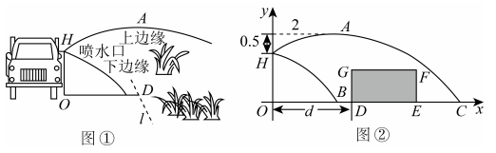

（1）求上边缘抛物线的函数表达式，并求喷出水的最大射程OC；
（2）求下边缘抛物线与x轴的正半轴交点B的坐标；
（3）要使灌溉车行驶时喷出的水能浇灌到整个绿化带(即矩形DEFC位于上边缘抛物线和下边缘抛物线
所夹区域内)，求d的取值范围．
类型六、几何动点问题
【例题】如图，在四边形ABCD中，AB∥CD，∠ABC=90°，AB=8cm，BC=6cm，AD=10cm，点P、Q分别是线段CD和AD上的动点．点P以2cm/s的速度从点D向点C运动，同时点Q以1cms的速度从点A向点D运动，当其中一点到达终点时，两点停止运动，将PQ沿AD翻折得到QP，连接PP交直线AD于点E，连接AC、BQ．设运动时间为ts，回答下列问题：
(1)当t为何值时，PQ∥AC？
(2)求四边形BCPQ的面积Scm²关于时间ts的函数关系式；
(3)是否存在某时刻t，使点Q在∠PPD平分线上？若存在，求出t的值；若不存在，请说明理由．
类型七、图形运动问题
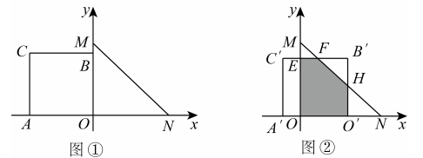
【例题】在平面直角坐标系中，O为原点，四边形AOBC是正方形，顶点A-4，0，点B在y轴正半轴上，点C在第二象限，△MON的顶点M（0，5），点N（5，0）．

（1）如图①，求点B，C的坐标；
（2）将正方形AOBC沿x轴向右平移，得到正方形AOBC，点A，O，B，C的对应点分别为A’O’B’C’，设OO’=t，正方形AOBC与△MON重合部分的面积为S．
①如图②，当1<t≤4时，正方形A’O’B’C’与△MON重合部分为五边形，直线B’C’分别与y轴，MN交于点E，F，O’B’与MN交于点H，试用含t的式子表示S；
②若平移后重合部分的面积为9/2，则t的值是_______(请直接写出结果即可)

